Tragična zgodba veterana “Šalčija” in “celovita rešitev problema”, ki je laž
8. 4. 2019, 8:16 Kolumna

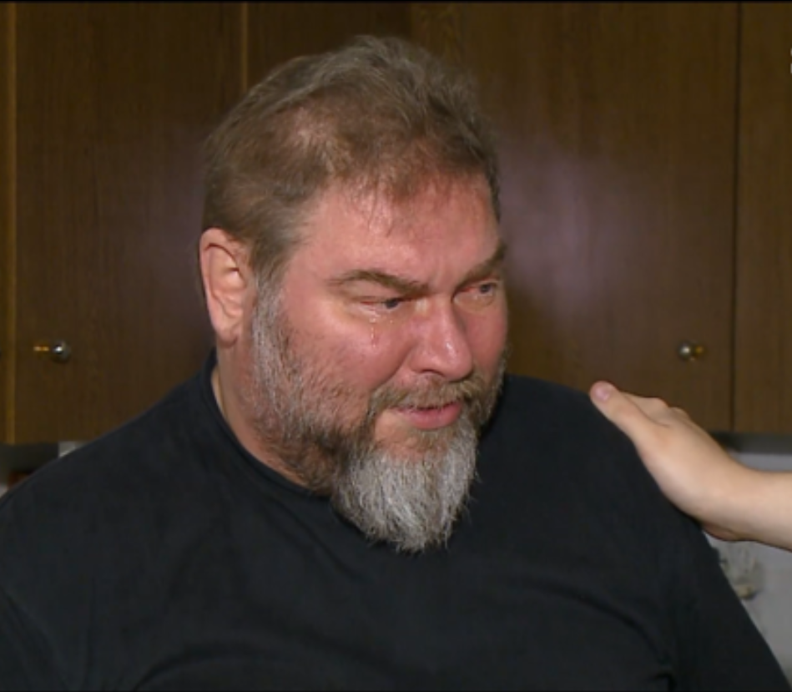
Foto: YouTube/PlanetTV
Konec leta 2017 je v medijih odmevala tragična zgodba Branka Šalamona – Šalčija. Gre za upokojenega policista, ki ga poznam še iz policijske kadetnice, ko je bil tam na šolanju, jaz pa sem bil tam vzgojitelj. Tudi zato sem pisanje in poročanje medijev o njem še posebej natančno spremljal.
Šalčijeva zgodba je bila in je še tragična. Več kot trideset let policijskega dela je za njim. Tu in tam sva se v tem času tudi srečala. Vem, da ni navaden veteran vojne za Slovenijo, kakršen sem tudi jaz, ki nikoli v tistem času nisem bil v življenjsko ogroženi situaciji. On pa je bil, pa ne le enkrat, ampak večkrat. Ena največjih preizkušenj za slovensko policijo, med vojno za Slovenijo, je bil spopad z jugo-vojsko pri Trzinu. In takrat je bi Šalči tam, neposredno je zrl smrti v oči, a ostal je živ. Da ne govorim o njegovi akciji reševanja Rajka Meha, Slovenca, ki je takrat poveljeval vojaški policiji jugo-vojske v Ljubljani. Tudi takrat je njegovo življenje viselo na nitki. Takih in podobnih herojskih dejanj Šalčija je še veliko več.
Da pa bi bila mera polna, ga je pred leti doletelo najhuje. Usodno je zbolel, dvojna delna možganska kap, odpoved delovanja ledvic, presaditev ledvice in posledično dializa, sladkorna bolezen, odrezan del noge in še kaj bi se našlo. Povrhu pa še sam živi s sinom, ki ga ima očitno neizmerno rad, kar očitno velja tudi obratno, o tem sem se lahko sam prepričal ob obisku obeh.
Reševanje veterana Šalčija
Šalči je takrat živel v policijskem službenem stanovanju v Ljubljani. Ta pa so po črki zakona namenjena aktivnim in ne upokojenim policistom, zato ga je notranje ministrstvo takrat preprosto metalo na cesto. In to na Kotnikovi ulici v Ljubljani, kjer je lahko iz stanovanja vsakodnevno opazoval gostoljubje, ki ga država Slovenija nudi ilegalnim migrantom, ki so nastanjeni v neposredni bližini.
Odločitev je v moji duši takrat padla. Kot poslanec državnega zbora sem spisal spremembe policijskega zakona, ki bi takim, kot je Šalči, omogočil neprekinjeno nadaljevanje bivanja v sicer policijskem stanovanju. Malo upanja je bilo, da bi kot opozicijski poslanec uspel s svojim predlogom zakona. Še točneje, v skoraj desetih letih mojega poslanskega staža ni bilo nobenega zakona, katerega avtor sem bil v vlogi opozicijskega poslanca, ki bi ga koalicija z glasovanjem podprla.
Cerarjeva vlada je takrat spremembi omenjenega zakona nasprotovala. V obrazložitvi nasprotovanja so zapisali, da je omenjeni policijski zakon potreben več sprememb in da bodo do 31. januarja 2018 pripravili take spremembe zakona, ki bodo “celovito rešile” ne le ta, ampak tudi “druge probleme” s tega področja. Kadar vlada v obrazložitvi nasprotovanja nekemu opozicijskemu zakonu napiše nekaj takega, torej da bodo pripravili take spremembe zakona, ki bodo “celovito rešile problem”, je običajno jasno, da gre za vljudnostne fraze, ki dejansko pomenijo, da opozicijski zakon zavračajo in da ne bodo naredili prav ničesar.
Veteranskega združenja Sever problematika njihovega veterana ni zanimala
Tudi sicer je bila situacija popolnoma brezupna. Policijsko veteransko združenje Sever, pod vodstvom Tomaža Časa, katerega član je tudi Šalči, je molčalo kot grob. Tomaža Časa Šalči pač ni in ne zanima, zanima ga paradiranje v policijski upokojenski uniformi in sedenje v prvi vrsti na državnih proslavah. Še več, tudi oba policijska sindikata sta spremembi zakona nasprotovala, kar je bilo, in je še danes, zame popolnoma nerazumljivo.
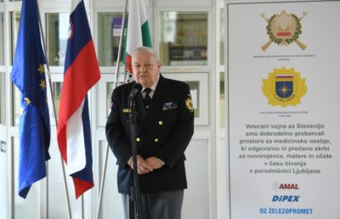
Predsednika združenja Sever Tomaža Časa njihov član ni zanimal. (Foto: STA)
Seveda sem bil kot predlagatelj zakona na seji DZ v privilegiranem položaju, ker sem se lahko k besedi javil kadarkoli. Svoje nastope sem prilagodil čustveni noti. Kar naprej sem govoril o bolezni Šalčija, o njegovih zaslugah v vojni za Slovenijo in seveda o njegovem brezupnem stanovanjskem položaju. Moji nastopi niso bili agresivni, ampak zlasti in predvsem čustveni. Jasno sem tudi povedal, da bom javno objavil seznam poslancev, ki bodo zakonu nasprotovali in bodo s tem Šalčija poslali na cesto. In se je zgodilo. V skoraj že predvolilnem času so poleg opozicije zakon podprli tudi mnogi koalicijski poslanci in Šalči je bil rešen.
Naj pa se za zaključek vrnem k tako imenovani “celoviti rešitvi problema”, vladni floskuli, ki načeloma vedno pomeni, da opozicijskega zakona ne podpirajo in na tistem področju tudi ne nameravajo ničesar narediti. “Celovita rešitev problema” bi morala biti po zagotovilu takratne Cerarjeve vlade realizirana do konca januarja 2018. Do takrat seveda ni bila in tudi danes, več kot leto za tem, še ni. “Celovita rešitev problema” je torej največkrat čisto navadna vladna laž in prevara. Sem pa vesel, da sem takrat z omenjenim zakonom rešil vsaj problem Šalčija in njemu podobnih.
dr. Vinko Gorenak

